HALFEN HPV Porenbeton-Luftschichtanker

Leviat

Eigenschaften

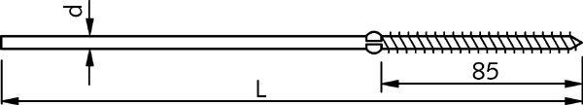

Produkt

Befestigungsanker

Werkstoff

Edelstahl

Länge (mm)

240,00 - 320,00

Durchmesser (mm)

4,00